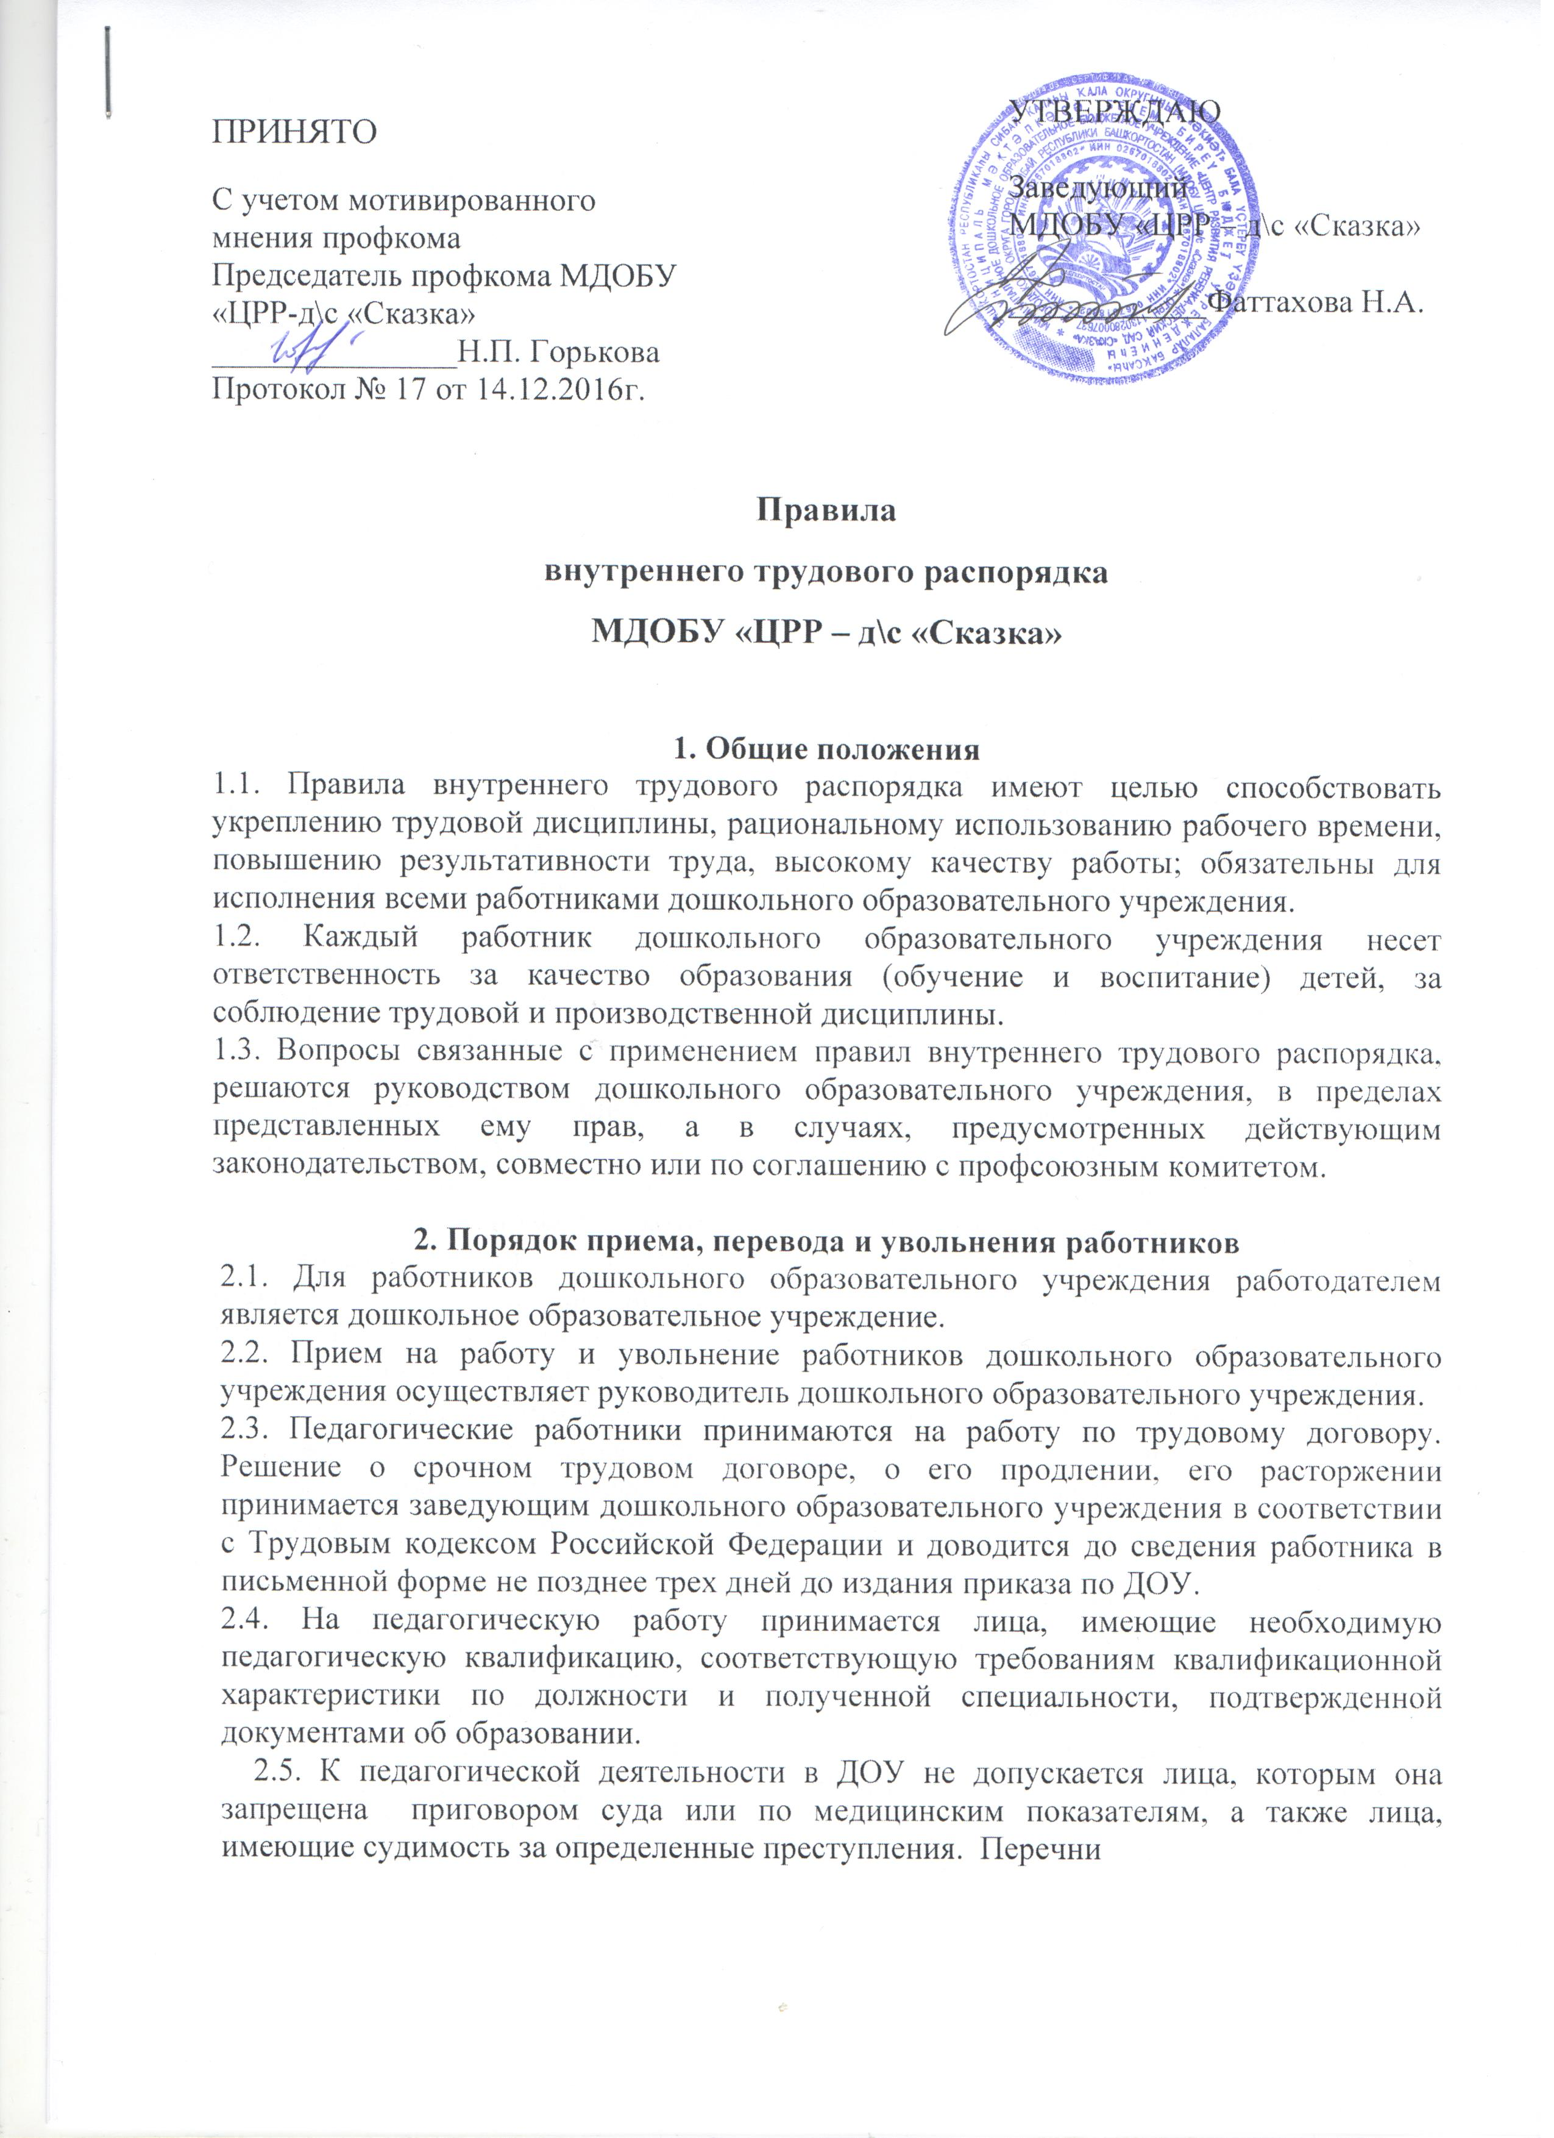

соответствующих медицинских противопоказаний и составов преступлений устанавливается законом.
2.6. При приеме на работу (заключение трудового договора) работник обязан предоставить руководству следующие документы:
- паспорт или иной документ, удостоверяющий личность;
- трудовую книжку, за исключением случаев, когда трудовой договор заключается впервые или работник поступает на работу на условиях совместительства;
- страховое свидетельство обязательного пенсионного страхования;
- документы воинского учета - для военнообязанных и лиц, подлежащих призыву на военную службу;
- документ об образовании и (или) о квалификации или наличии специальных знаний - при поступлении на работу, требующую специальных знаний или специальной подготовки;
- справку о наличии (отсутствии) судимости и (или) факта уголовного преследования либо о прекращении уголовного преследования по реабилитирующим основаниям, выданную в порядке и по форме, которые устанавливаются федеральным органом исполнительной власти, осуществляющим функции по выработке и реализации государственной политики и нормативно-правовому регулированию в сфере внутренних дел, - при поступлении на работу, связанную с деятельностью, к осуществлению которой в соответствии с настоящим Кодексом, иным федеральным законом не допускаются лица, имеющие или имевшие судимость, подвергающиеся или подвергавшиеся уголовному преследованию;
- справку о том, является или не является лицо подвергнутым административному наказанию за потребление наркотических средств или психотропных веществ без назначения врача либо новых потенциально опасных психоактивных веществ, которая выдана в порядке и по форме, которые устанавливаются федеральным органом исполнительной власти, осуществляющим функции по выработке и реализации государственной политики и нормативно-правовому регулированию в сфере внутренних дел, - при поступлении на работу, связанную с деятельностью, к осуществлению которой в соответствии с федеральными законами не допускаются лица, подвергнутые административному наказанию за потребление наркотических средств или психотропных веществ без назначения врача либо новых потенциально опасных психоактивных веществ, до окончания срока, в течение которого лицо считается подвергнутым административному наказанию.
Прием на работу без перечисленных выше документов не допускается.
2.7. Запрещается требовать от лиц при приеме на работу документы, представление которых не предусмотрено законодательством.
2.8. Прием на работу оформляется подписанием трудового договора в письменной форме между работником и представителем руководства, имеющим право подписи.
2.9. После подписания трудового договора руководитель издает приказ о приеме на работу, который доводится до сведения работника под расписку в трехдневный срок со дня подписания трудового договора. В нем должны быть указаны наименование должности в соответствии с единым тарификационным справочником работ и профессий рабочих, квалификационным справочником должностей служащих или штатным расписанием и условия оплаты труда.
2.10. Перед допуском к работе вновь поступившего работника заведующий обязан:
- ознакомить работника с условиями труда, его должностной инструкцией, условиями оплаты труда, разъяснить его права и обязанности;
- ознакомить работника с настоящими Правилами, в журнале установленного образца.
2.11. На всех работников, проработавших свыше 5 дней, ведутся трудовые книжки в установленном порядке, на работающих по совместительству трудовые книжки ведутся по основному месту работы.
2.12. На каждого работника дошкольного образовательного учреждения ведется личное дело, которое состоит из личного листка по учету кадров, автобиографии, копии документа об образовании, материалов по результатам аттестации. После увольнения работника его личное дело хранится в дошкольном образовательном учреждении бессрочно.
2.13. Прекращение трудового договора может иметь место только по основаниям, предусмотренным законодательством (ст.73,75,78,80,81,83,84,336 Трудового кодекса Российской Федерации). Работники имеют право расторгнуть трудовой договор, предупредив письменно руководство дошкольного образовательного учреждения за две недели. Прекращение трудового договора оформляется приказом по дошкольному образовательному учреждению.
2.14. В день увольнения руководитель дошкольного образовательного учреждения производит с работником полный денежный расчет и выдает ему трудовою книжку с внесенной в нее записью об увольнении. Запись о причине увольнения в трудовую книжку вносится в соответствии с формулировками законодательства и со ссылкой на статью и пункт закона. Днем увольнения считается последний день работы.

3. Основные обязанности работника
3.1. Работник дошкольного образовательного учреждения обязан:
- работать честно и добросовестно, строго выполнять учебный режим, распоряжение руководителя дошкольного образовательного учреждения, обязанности, возложенные на них Уставом ДОУ, Правилам внутреннего трудового распорядка, положениями и должностными инструкциями; соблюдать дисциплину труда - основу порядка в ДОУ, вовремя приходить на работу, соблюдать установленную продолжительность рабочего времени, максимально используя его для творческого и эффективного выполнения возложенных на них обязанностей, воздерживаться от действий, мешающих другим работникам выполнять свои трудовые обязанности, своевременно и точно исполнять распоряжения руководителя;
- стремиться к повышению качества выполняемой работы, не допускать упущений в ней, строго соблюдать исполнительскую дисциплину, постоянно проявлять творческую инициативу, направленную на достижение высоких результатов образовательной деятельности;
- соблюдать требования техники безопасности и охрану труда, производственной санитарной гигиены, противопожарной охраны, предусмотренные соответствующими правилами и инструкциями;
- быть всегда внимательными к детям, вежливыми с их родителями и членами коллектива;
- систематически повышать свой теоретический, методический и культурный уровень, деловую квалификацию;
- быть примером достойного поведения и высокого морального долга на работе, соблюдать правила общежития;
- содержать свое рабочее место в чистоте и порядке, соблюдать установленный порядок хранения материальных ценностей и документов;
- беречь и укреплять собственность дошкольного образовательного учреждения (оборудование, игрушки, инвентарь, учебные пособия и т.д.);
- экономно расходовать материалы, топливо, электроэнергию, воспитывать у детей бережливое отношение к имуществу;
- проходить в установленные сроки периодические медицинские осмотры.
3.2. Педагогические работники дошкольного образовательного учреждения несут полную ответственность за жизнь и здоровье детей во время проведения учебных и игровых занятий в группе, прогулок, экскурсий.
Обо всех случаях травматизма детей работники дошкольного образовательного учреждения обязаны немедленно сообщить руководству, медицинскому работнику и родителям.
3.3. Приказом заведующего дошкольного образовательного учреждения в дополнение к основной деятельности на воспитателей может быть возложено заведование учебно-опытными участками на территории группы, а также выполнение других образовательных функций.

4. Основные обязанности руководителя
4.1. Основные права и обязанности работодателя
Работодатель имеет право:
заключать, изменять и расторгать трудовые договоры с работниками в порядке и на условиях, которые установлены настоящим Кодексом, иными федеральными законами;
вести коллективные переговоры и заключать коллективные договоры;
поощрять работников за добросовестный эффективный труд;
требовать от работников исполнения ими трудовых обязанностей и бережного отношения к имуществу работодателя (в том числе к имуществу третьих лиц, находящемуся у работодателя, если работодатель несет ответственность за сохранность этого имущества) и других работников, соблюдения правил внутреннего трудового распорядка;
привлекать работников к дисциплинарной и материальной ответственности в порядке, установленном настоящим Кодексом, иными федеральными законами;
принимать локальные нормативные акты (за исключением работодателей - физических лиц, не являющихся индивидуальными предпринимателями);
создавать объединения работодателей в целях представительства и защиты своих интересов и вступать в них;
создавать производственный совет (за исключением работодателей - физических лиц, не являющихся индивидуальными предпринимателями) - совещательный орган, образуемый на добровольной основе из числа работников данного работодателя, имеющих, как правило, достижения в труде, для подготовки предложений по совершенствованию производственной деятельности, отдельных производственных процессов, внедрению новой техники и новых технологий, повышению производительности труда и квалификации работников. Полномочия, состав, порядок деятельности производственного совета и его взаимодействия с работодателем устанавливаются локальным нормативным актом. К полномочиям производственного совета не могут относиться вопросы, решение которых в соответствии с федеральными законами отнесено к исключительной компетенции органов управления организации, а также вопросы представительства и защиты социально-трудовых прав и интересов работников, решение которых в соответствии с настоящим Кодексом и иными федеральными законами отнесено к компетенции профессиональных союзов, соответствующих первичных профсоюзных организаций, иных представителей работников. Работодатель обязан информировать производственный совет о результатах рассмотрения предложений, поступивших от производственного совета, и об их реализации;
реализовывать права, предоставленные ему законодательством о специальной оценке условий труда.
Работодатель обязан:
соблюдать трудовое законодательство и иные нормативные правовые акты, содержащие нормы трудового права, локальные нормативные акты, условия коллективного договора, соглашений и трудовых договоров;
предоставлять работникам работу, обусловленную трудовым договором;
обеспечивать безопасность и условия труда, соответствующие государственным нормативным требованиям охраны труда;
обеспечивать работников оборудованием, инструментами, технической документацией и иными средствами, необходимыми для исполнения ими трудовых обязанностей;
обеспечивать работникам равную оплату за труд равной ценности;
выплачивать в полном размере причитающуюся работникам заработную плату в сроки, установленные в соответствии с настоящим Кодексом, коллективным договором, правилами внутреннего трудового распорядка, трудовыми договорами;
вести коллективные переговоры, а также заключать коллективный договор в порядке, установленном настоящим Кодексом;
предоставлять представителям работников полную и достоверную информацию, необходимую для заключения коллективного договора, соглашения и контроля за их выполнением;
знакомить работников под роспись с принимаемыми локальными нормативными актами, непосредственно связанными с их трудовой деятельностью;
своевременно выполнять предписания федерального органа исполнительной власти, уполномоченного на осуществление федерального государственного надзора за соблюдением трудового законодательства и иных нормативных правовых актов, содержащих нормы трудового права, других федеральных органов исполнительной власти, осуществляющих государственный контроль (надзор) в установленной сфере деятельности, уплачивать штрафы, наложенные за нарушения трудового законодательства и иных нормативных правовых актов, содержащих нормы трудового права;
рассматривать представления соответствующих профсоюзных органов, иных избранных работниками представителей о выявленных нарушениях трудового законодательства и иных актов, содержащих нормы трудового права, принимать меры по устранению выявленных нарушений и сообщать о принятых мерах указанным органам и представителям;
создавать условия, обеспечивающие участие работников в управлении организацией в предусмотренных настоящим Кодексом, иными федеральными законами и коллективным договором формах;
обеспечивать бытовые нужды работников, связанные с исполнением ими трудовых обязанностей;
осуществлять обязательное социальное страхование работников в порядке, установленном федеральными законами;
возмещать вред, причиненный работникам в связи с исполнением ими трудовых обязанностей, а также компенсировать моральный вред в порядке и на условиях, которые установлены настоящим Кодексом, другими федеральными законами и иными нормативными правовыми актами Российской Федерации;
исполнять иные обязанности, предусмотренные трудовым законодательством, в том числе законодательством о специальной оценке условий труда, и иными нормативными правовыми актами, содержащими нормы трудового права, коллективным договором, соглашениями, локальными нормативными актами и трудовыми договорами.

5. Права
5.1. Педагогические работники имеют право работать по совместительству в других организациях, учреждениях в свободное от основной работы время, но не в ущерб основной работе.
5.2.Руководящие и педагогические работники добровольно проходят раз в пять лет аттестацию согласно Положению об аттестации педагогических и руководящих работников.
5.3. Работники учреждения имеют право на:
- повышение разряда и категории по результатам своего труда;
- совмещение профессий, должностей;
- получение рабочего места, соответствующего санитарно-гигиеническим нормам, нормам охраны труда, снабженного необходимым оборудованием, пособиями и иными материалами;
- обязательное социальное страхование от несчастных случаев на производстве и профессиональных заболеваний в соответствии с федеральным законом;
- получение достоверной информации от работодателя, соответствующих государственных и общественных органов и общественных организаций об условиях и охране труда на рабочем месте, о существующем риске повреждения здоровья, а также о мерах по защите от воздействия вредных и (или) опасных производственных факторов;
- обеспечение средствами индивидуальной и коллективной защите в соответствии с требованиями охраны труда за счет средств работодателя;
- обучение безопасным методам и приемам труда за счет средств работодателя;
- профессиональную переподготовку за счет средств работодателя в случае ликвидации рабочего места вследствие нарушений требований охраны труда;
- запрос о проведении проверки условий и охраны труда на рабочем месте органами государственного надзора и контроля за соблюдением законодательства о труде и охране труда лицами, осуществляющими государственную экспертизу условий труда, а также органами профсоюзного контроля;
- обращение в органы государственной власти РФ, субъектов РФ и органы местного самоуправления, к Учредителю, к работодателю, а также в профессиональные союзы, их объединения и иные полномочные представительные органы по вопросам охраны труда.

6. Рабочее время и его использование
6.1. В ДОУ устанавливается пятидневная рабочая неделя из расчета 40 часов с двумя выходными днями – суббота и воскресенье. Продолжительность рабочего дня (смены) для воспитателей определяется из расчета 36 часов в неделю (Приказ Министерства науки и образования РФ. От 22.12. 2014г. № 1601
6.2. Рабочее время педагогических работников определяется учебным расписанием и должностными обязанностями, возлагается на них Уставом ДОУ и Правилами внутреннего трудового распорядка.
6.3. Учебную нагрузку педагогических работников устанавливает заведующий дошкольным образовательным учреждением с учетом мнений трудового коллектива до ухода работника в отпуск.
При этом необходимо учитывать:
- объем учебной нагрузки устанавливается исходя из принципов преемственности с учетом квалификации педагогического работника и имеющегося в наличии объема учебной нагрузки;
-объем учебной нагрузки больше или меньше норм часов за ставку заработной платы устанавливается только с письменного согласия работника;
- объем учебной нагрузки должен быть стабильным на протяжении всего учебного года, уменьшение его возможно только при сокращении числа детей и количества групп.
6.4. Руководитель дошкольным образовательным учреждением обязан организовать учет явки работников ДОУ на работу и ухода с работы.
6.5. Администрация имеет право поставить специалиста, методиста, старшего воспитателя на замену воспитателя в группу для работы с детьми в случае производственной необходимости.
6.6. В случае неявки на работу по болезни работник обязан при наличии такой возможности известить администрацию как можно раньше, а также предоставить листок временной нетрудоспособности в первый день выхода на работу.
6.7. Продолжительность рабочего дня обслуживающего персонала и рабочих определяется графиком сменности, который должен быть объявлен работникам под расписку и вывешен на видном месте не позднее чем за 1 месяц до введения его в действие.
6.8. Работа в праздничные дни запрещена. Привлечение отдельных работников общеобразовательного учреждения (методистов, воспитателей и др.) к дежурству в выходные и праздничные дни допускается в исключительных случаях, предусмотренных законодательством, по письменному приказу заведующего дошкольным образовательным учреждением.
6.9. Дни отдыха за дежурство или работу в выходные и праздничные дни представляются в порядке, предусмотренном действующим законодательством в любое время, не совпадающее с очередным отпуском.
6.10. Очередность представления ежегодных отпусков устанавливается с учетом необходимости обеспечения нормальной работы дошкольного образовательного учреждения и благоприятных условий для отдыха работников. Отпуска педагогическим работникам ДОУ, как правило, представляются по возможности в летний период.
6.11. Представление отпуска заведующему оформляется приказом по соответствующему органу управления образованием, другим работникам – приказом по дошкольному образовательному учреждению.
6.12. Педагогическим и другим работникам дошкольного образовательного учреждения запрещается:
- изменять по своему усмотрению расписание занятий, заменять друг друга без ведома руководства дошкольного образовательного учреждения;
- отменять, удлинять или сокращать продолжительность учебных занятий и перемен;
- отвлекать педагогических работников в учебное время от их непосредственной работы для проведения разного рода, мероприятий, не связанных с производственной деятельностью.
6.13. В помещениях учреждения запрещается:
- находиться в верхней одежде и головных уборах;
- громко разговаривать и шуметь в коридорах;
- курить на территории;
- распивать спиртные напитки.
6.14. Посторонние лица могут присутствовать в группе на учебном занятии только с разрешением заведующего и его заместителей. Вход в группу после начала учебного занятия разрешается только заведующему дошкольным образовательным учреждением.

7. Поощрение за успехи в работе
7.1. За образцовое выполнение трудовых обязанностей, успехи в обучении и воспитании детей, продолжительную и безупречную работу, новаторство в труде и за другие достижения применяются следующие поощрения:
- объявление благодарности с занесением в трудовую книжку; выдача премий;
- награждение ценным подарком;
- награждение почетными грамотами.
В ДОУ могут применяться и другие ведомственные и государственные поощрения.
7.2. За особые заслуги работники дошкольного образовательного учреждения представляются для награждения правительственными наградами.
7.3. При применении мер поощрения обеспечивается материального и морального стимулирования труда. Поощрения объявляются в приказе, доводится сведения всего коллектива и заносятся в трудовую книжку.
7.4. При применении морального и материального наградам и почетным званиям учитывается мнение трудового коллектива, Совета ДОУ.
8. Ответственность за нарушение трудовой дисциплины
8.1. Нарушение трудовой дисциплины, т.е. неисполнение или ненадлежащее исполнение по вине работника обязанностей, возложенных на него трудовым договором (контрактом), Уставом ДОУ, Правилами внутреннего трудового распорядка, должностными инструкциями, влечет за собой применение мер дисциплинарного и общественного воздействия , а также применение мер, предусмотренных действующим законодательством.
8.2. За нарушение трудовой дисциплины руководство принимает следующие дисциплинарные взыскания:
- замечание;
- выговор;
- увольнение.
8.3. Увольнение в качестве взыскания может быть применено за неоднократное неисполнение работником без уважительных причин обязанностей, возложенных на него трудовым договором, Уставом ДОУ, Правилами внутреннего трудового распорядка. За прогул (в том числе за отсутствие на рабочем месте более трех часов в течение рабочего дня) без уважительной причины, руководством ДОУ применяет дисциплинарное взыскание, предусмотренное в п. 8.2. В соответствии с действующим законодательством о труде педагогический работников может быть уволен за совершение аморального поступка, несовместимого с дальнейшим выполнением воспитательных функций.
8.4. Дисциплинарное взыскание применяется заведующим. Руководство имеет право вместо применения дисциплинарного взыскания передать вопрос о нарушении трудовой дисциплины на рассмотрение трудового коллектива.
8.5. Дисциплинарные взыскания на заведующего накладываются органом управления образования, который имеет право назначать и увольнять руководителя ДОУ.
8.6. До применения взыскания то нарушителей трудовой дисциплины должен быть потребованы объяснения в письменной форме. Отказ работника дать объяснение не может служить препятствием для применения дисциплинарного взыскания.
Дисциплинарное взыскание применяется руководством не позднее одного месяца со дня его обнаружения, не считая времени болезни или пребывания работника в отпуске.
8.7. За каждое нарушение трудовой дисциплины может быть применено только одно дисциплинарное взыскание.
8.8. Приказ о применении дисциплинарного взыскания с указанием мотивов его применения объясняется работнику под расписку в трехдневный срок.
8.9. Если в течение года со дня применения дисциплинарного взыскания работник не будет подвергнут новому дисциплинарному взысканию, то он считается не подвергшимся дисциплинарному взысканию. Руководитель ДОУ по своей инициативе, ходатайству трудового коллектива или личному заявлению работника может издать приказ о снятии взыскания, не ожидая истечения года, если работник не допустил нового нарушения трудовой дисциплины и при том проявил себя как хороший добросовестный работник. В течение срока действия дисциплинарного взыскания меры, поощрения, указанные, а п. 7, не применяются.
8.10. Трудовой коллектив имеет право на выражение недоверия любому члену руководства и на ходатайство в вышестоящих органах об его замене.
8.11. Правила внутреннего трудового распорядка сообщаются каждому работнику под расписку.

